**Дата**: 2.05.2025

**Клас**: 3-АБ

**Предмет**: англійська мова

**Тема:** Reading. Розвиток навичок читання та говоріння з теми. Виконання після текстових вправ.

**Мета:** : формувати навички вживання лексичних одиниць по темі; удосконалювати навички читання, аудіювання й усного монологічного мовлення; розвивати пізнавальні інтереси учнів; виховувати інтерес до самостійного пошуку потрібної інформації, а також загальну культуру учнів.

**Вчитель**: Руда Д.В.

Хід уроку

1.Greeting

Good afternoon, guys! I’m glad to see you. Are you ready to start our lesson? All set?

2. Wаrm up / Listening

Уважно слухати аудіо трек і дати відповідь на питання вчителя <https://www.youtube.com/watch?v=Zvp8_fT5mJQ> .

3. Speaking

How do you like to spend your free time?

going shopping? going to the cinema? chatting? playing computer games going to the disco? playing sports?reading? relaxing?

If you had more free time, what would you do with it?

Tell me about some good places to hang out.

Why are they good?

Where do young people in this country usually spend their free time?

Would you like to have more free time?

What would you like to give up so that you could have more free time?

How do the women in your family usually spend their free time?

How do the men in your family usually spend their free time?

4. Повторення

*Cloudy-хмарно (клауді)*

*Foggy-туманно (фогі)*

*Sunny-сонячно (сані)*

*Chilly-прохолодно (чілі)*

*Frosty-морозно (фрості)*

*Rainy-дощова погода (рейні)*

*Snowy-сніжна (сноуві)*

*It is raining dogs and cats- сильно дощити (ітс рейнін догс енд кетс)*

*In front of-попереду(ін франт аф)*

5. Writing

**Irregular Verbs**

To see- saw-seen- бачити

To sell- sold-sold- (продавати)

To do-did-done(робити)

To come- came-come(приходити)

To go-went-gone(йти)

To tell-told-told(розповідати)

To find-found-found(знаходити)

To give-gave-given(давати)

To sleep – slept – slept (спати)

To write-wrote-written- писати

To steal-stole-stolen- вкрасти

To speak-spoke-spoken-говорити (володіти мовою)

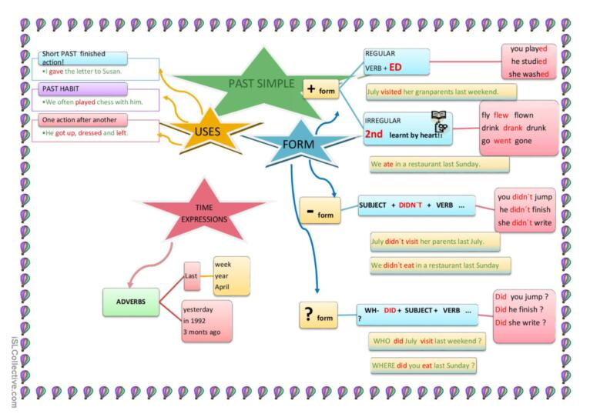

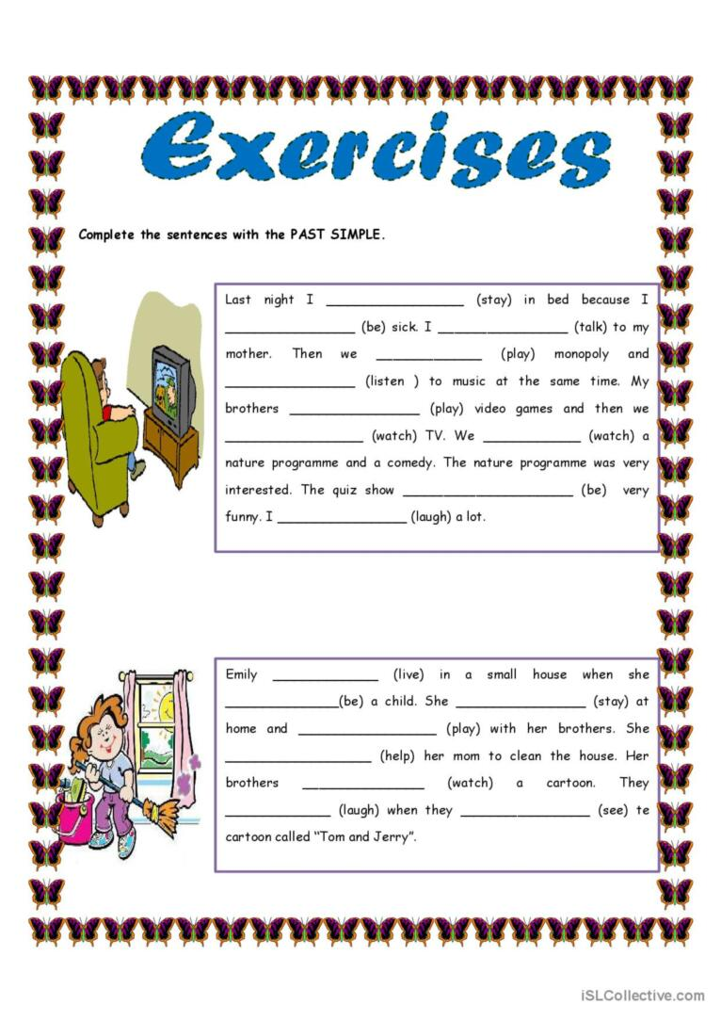

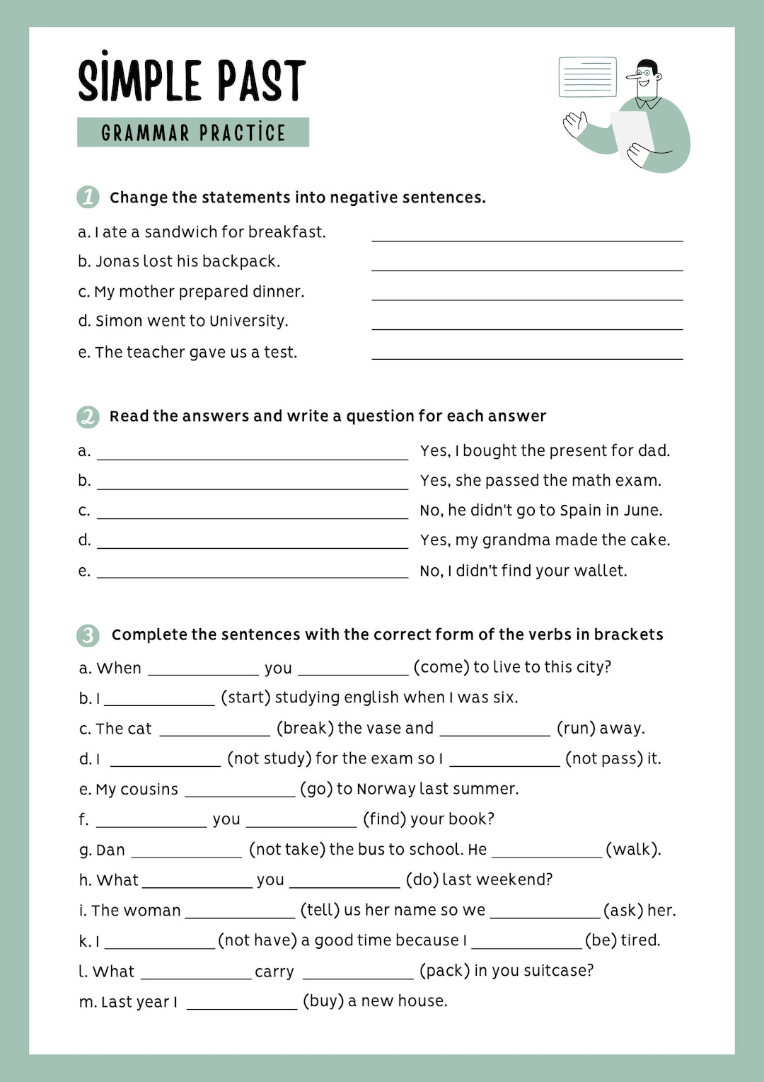

6. Vocabulary

To observe – спостерігати (обзьов)

To close- закрити(клоуз)

to decide- вирішувати (дісайд)

to kiss- поцілувати(кіс)

to agree- погодитися(егрі)

7. Homework

1. Виконати письмово вправу подану нижче.(повторення past simple)

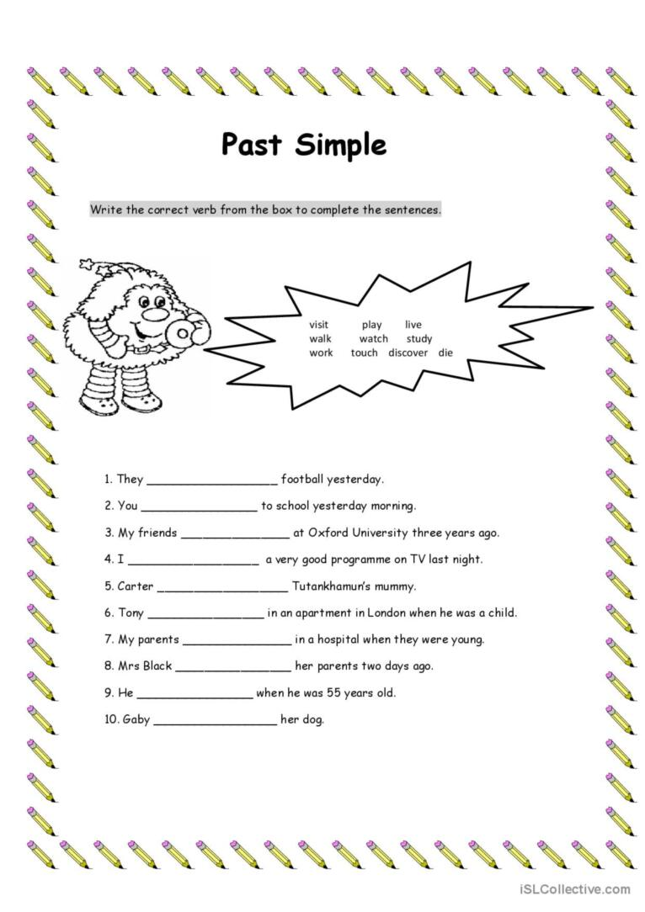

2. Вивчити неправильні дієслова в конспекті.